INFORME FISCALIZACIÓN AMBIENTAL

INSPECCIÓN AMBIENTAL

Plan de Descontaminación del Complejo Industrial las Ventanas

DFZ-2018-1619-V-PPDA
 | Nombre | Firma
Aprobado | Claudia Pastore H.
Elaborado | María Alicia Cavieres P.
Mes elaboración: Septiembre 2018

Tabla de Contenidos
Tabla de Contenidos 2
1. RESUMEN. 3
2. IDENTIFICACIÓN DEL PROYECTO, INSTALACIÓN, ACTIVIDAD O FUENTE FISCALIZADA. 4
2.1. Antecedentes Generales. 4
2.2. Ubicación general (Fuente: Google Earth, año 2017). 5
3. INSTRUMENTOS DE GESTIÓN AMBIENTAL QUE REGULAN LA ACTIVIDAD FISCALIZADA. 7
4. ANTECEDENTES DE LA ACTIVIDAD DE FISCALIZACIÓN. 7
5. DOCUMENTOS REVISADOS 8
6. HECHOS CONSTATADOS. 9
6.1. Manejo de emisiones atmosféricas. 9
6.2. Plan de Acción Operacional 17
7. CONCLUSIONES. 18
8. ANEXOS. 18

RESUMEN.

El presente documento da cuenta de las actividades de fiscalización ambiental realizadas durante el año 2017, en el marco del “Plan de Descontaminación del Complejo Industrial las Ventanas” (D.S. N° 252/1992 del Ministerio de Minería). Específicamente el presente informe consolida un examen de información desarrollado por la Superintendencia del Medio Ambiente (SMA) a los antecedentes que remitió la Central Termoeléctrica Ventanas (Aes Gener S.A) a través de la Ventanilla Única del RETC, de acuerdo a establecido en la Resolución Exenta N° 1.227 de 29 de diciembre de 2015, la cual dicta Instrucción de Carácter General sobre Deberes de Remisión de Información Para Fuentes Estacionarias Reguladas por Normas de Emisión De Contaminantes a La Atmósfera y por Planes de Prevención y/o Descontaminación Atmosférica.

El Plan de Descontaminación mencionado anteriormente fue propuesto en forma conjunta por la Empresa Nacional de Minería ENAMI, Fundición y Refinería Las Ventanas (Actualmente CODELCO División Ventanas) y la Planta Termoeléctrica CHILGENER S.A. (Actualmente AES Gener S.A.), estableciendo para cada empresa metas de reducción de emisiones para azufre y material particulado, así como también la obligación de cumplir con las Normas de Calidad de Aire vigentes para los contaminantes MP al 1° de Enero de 1995, y SO₂ al 30 de Junio de 1999.

La materia específica objeto de la fiscalización correspondió a la verificación de la reducción de las emisiones anuales de azufre y material particulado que genera la Central Termoeléctrica Ventanas, de acuerdo a lo establecido en los artículos 4 y 5 del D.S N° 252/1992, para lo cual se consideró el análisis de las emisiones comprendidas entre el período desde enero a diciembre de 2017. Adicionalmente se verifica el cumplimiento del Plan Operacional de Gestión de Episodios Críticos. En consideración a los hechos constatados es posible concluir que se verifica la conformidad en la materia relevante objeto de la fiscalización, para el año 2017.

IDENTIFICACIÓN DEL PROYECTO, INSTALACIÓN, ACTIVIDAD O FUENTE FISCALIZADA.

Antecedentes Generales.

Identificación de la actividad, proyecto o fuente fiscalizada:
Central Termoeléctrica Ventanas (Aes Gener S.A.)
Región: V Región del Valparaíso | Ubicación de la actividad, proyecto o fuente fiscalizada: Camino costero S/N, Carretera F-30, Puerto Ventanas, Puchuncaví.
Provincia: Valparaíso
Comuna: Puchuncaví
Titular de la actividad, proyecto o fuente fiscalizada:  AES GENER S.A | RUT o RUN:  94.272.000-9
Domicilio Titular:  Rosario Norte N° 532, piso 19, Las Condes | Correo electrónico:  norberto.corredor@aes.com
Teléfono:
(+56) 2 26868900
Identificación del Representante Legal:  Osvaldo Ledezma Ayarza | RUT o RUN:  8.091.012-6
Domicilio Representante Legal:  Rosario Norte N° 532, piso 19, Las Condes | Correo electrónico:  osvaldo.ledezma@aes.com
Teléfono:
(+56) 2-26868900
Fase de la actividad, proyecto o fuente fiscalizada:
Operación

Ubicación general (Fuente: Google Earth, año 2017).

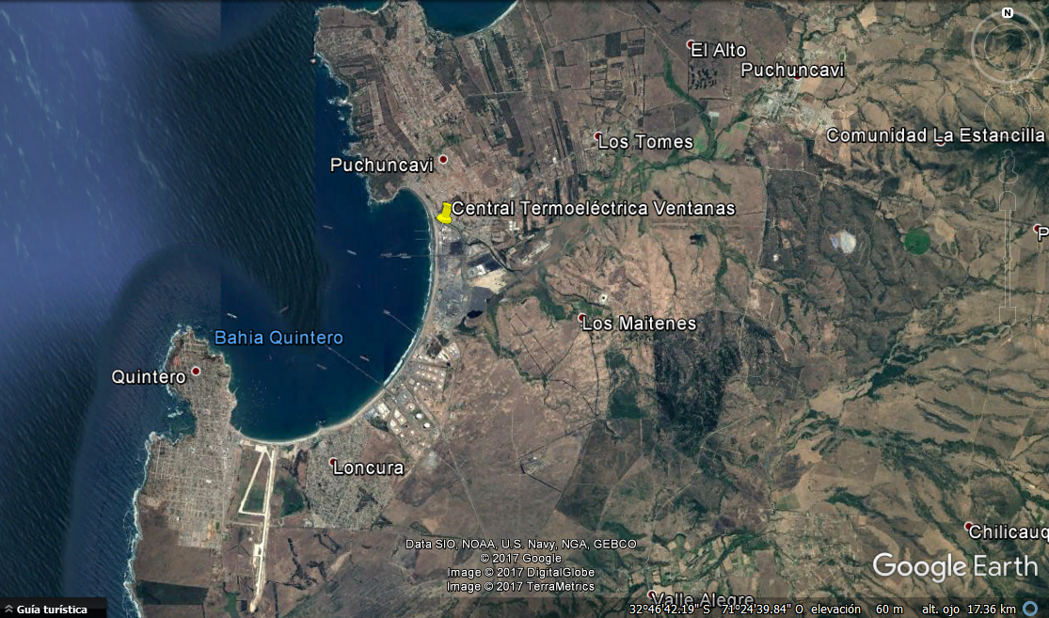

2.2. Ubicación Local (Fuente: Google Earth, año 2017).

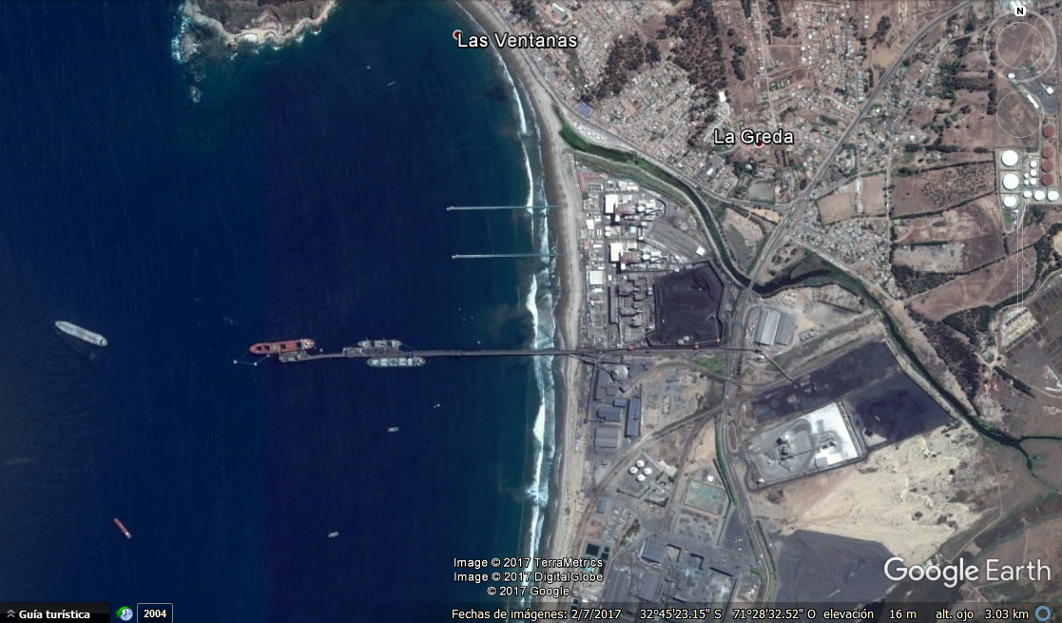
Aes Gener – Central Ventana
Coordenadas UTM de referencia (En DATUM WGS 84)
Datum: WGS 84 | Huso: 19 S | UTM N: 6.373.613 m. | UTM E: 276.414 m.

INSTRUMENTOS DE GESTIÓN AMBIENTAL QUE REGULAN LA ACTIVIDAD FISCALIZADA.

Identificación de Instrumentos de Gestión Ambiental que Regulan actividad, proyecto o fuente fiscalizada.
N° | Tipo de Documento | N° | Fecha promulgación | Comisión / Institución | Nombre y/o Descripción
1 | Decreto Supremo | 252 | 30-12-1992 | Ministerio de Minería | Aprueba Plan de Descontaminación del Complejo Industrial Las Ventanas propuesto conjuntamente por la Empresa Nacional de Minería, Fundición y Refinería Las Ventanas y la Planta Termoeléctrica de Chilgener S.A., en los términos que se indican

ANTECEDENTES DE LA ACTIVIDAD DE FISCALIZACIÓN.

  - Motivo de la Actividad de Fiscalización.

Motivo:  Programada | Descripción del Motivo:  - Resolución Exenta 1209 de 27 de diciembre de 2016, que Fijan Programa y Subprograma de Fiscalización Ambiental para Planes de Prevención y/o Descontaminación para el año 2017.

  - Materia Específica Objeto de la Inspección Ambiental.

- Manejo de emisiones atmosféricas.
- Plan Operacional de Gestión de Episodios Críticos

DOCUMENTOS REVISADOS

N° | N° Oficio conductor y/o Informe | Fecha de Recepción | Servicio | Contenido
1 | Informe Mensual de Emisiones Unidades 1 y 2 Central Ventanas Aes Gener SA. Enero-2017 | 15-03-2017 | MMA-RETC | Emisiones mensuales de azufre y MP
2 | Informe Mensual de Emisiones Unidades 1 y 2 Central Ventanas Aes Gener SA. Febrero-2017 | 09-05-2017 | MMA-RETC | Emisiones mensuales de azufre y MP
3 | Informe Mensual de Emisiones Unidades 1 y 2 Central Ventanas Aes Gener SA. Marzo-2017 | 24-05-2017 | MMA-RETC | Emisiones mensuales de azufre y MP
4 | Informe Mensual de Emisiones Unidades 1 y 2 Central Ventanas Aes Gener SA. Abril-2017 | 01-06-2017 | MMA-RETC | Emisiones mensuales de azufre y MP
5 | Informe Mensual de Emisiones Unidades 1 y 2 Central Ventanas Aes Gener SA. Mayo-2017 | 10-07-2017 | MMA-RETC | Emisiones mensuales de azufre y MP
6 | Informe Mensual de Emisiones Unidades 1 y 2 Central Ventanas Aes Gener SA. Junio-2017 | 09-08-2017 | MMA-RETC | Emisiones mensuales de azufre y MP
7 | Informe Mensual de Emisiones Unidades 1 y 2 Central Ventanas Aes Gener SA. Julio-2017 | 05-10-2017 | MMA-RETC | Emisiones mensuales de azufre y MP
8 | Informe Mensual de Emisiones Unidades 1 y 2 Central Ventanas Aes Gener SA. Agosto-2017 | 05-10-2017 | MMA-RETC | Emisiones mensuales de azufre y MP
9 | Informe Mensual de Emisiones Unidades 1 y 2 Central Ventanas Aes Gener SA. Septiembre-2017 | 08-11-2017 | MMA-RETC | Emisiones mensuales de azufre y MP
10 | Informe Mensual de Emisiones Unidades 1 y 2 Central Ventanas Aes Gener SA. Octubre-2017 | 07-12-2017 | MMA-RETC | Emisiones mensuales de azufre y MP
11 | Informe Mensual de Emisiones Unidades 1 y 2 Central Ventanas Aes Gener SA. Noviembre-2017 | 12-01-2018 | MMA-RETC | Emisiones mensuales de azufre y MP
12 | Informe Mensual de Emisiones Unidades 1 y 2 Central Ventanas Aes Gener SA. Diciembre-2017 | 14-02-2018 | MMA-RETC | Emisiones mensuales de azufre y MP

HECHOS CONSTATADOS.

Manejo de emisiones atmosféricas.
Exigencia asociada N°1 | Descripción de los hecho(s) y/o resultado(s)
PDA 252/1992, del Ministerio de Minería, artículo 2º“(...) la Planta Termoeléctrica de Chilgener S.A., deberán cumplir, conjuntamente, las normas de calidad de aire de anhídrido sulfuroso, a más tardar el 30 de junio de 1999”.  PDA 252/1992, del Ministerio de Minería, artículo 4“(…) La Planta Termoeléctrica Chilgener S.A. deberá reducir las emisiones de acuerdo al siguiente cronograma:  * Los valores diarios se han calculado dividiendo la emisión anual por 365 días y no representan una limitación a las emisiones diarias.  La Planta Termoeléctrica de Chilgener S.A., deberá cumplir, a partir del 1º de marzo de 1993, con la norma de emisión de 1,13 kilos de anhídrido sulfuroso/millón de Unidades Termales Británicas (BTU), sin perjuicio de lo establecido en el artículo 2º del presente Decreto”. | Examen de información:  Considerando el examen de información realizado por la SMA a los informes remitidos por el titular a través de la Ventanilla Única del RETC, correspondiente al período comprendido entre enero y diciembre de 2017, es posible indicar lo siguiente:  - De acuerdo a lo establecido en el Artículo 4° del D.S. 252/1992 el límite de emisión es de 1,13 Kg de SO₂ por millón de BTU el que de acuerdo al cronograma se debe cumplir a partir del 1° de marzo de 1993, sin perjuicio de lo establecido en el artículo 2 del Plan, el cual indica que “La Fundición y Refinería Las Ventanas de ENAMI y la Planta Termoeléctrica de Chilgener S.A., deberán cumplir, conjuntamente, las normas de calidad de aire de anhídrido sulfuroso, a más tardar el 30 de junio de 1999”.  - A continuación, las tablas 1 y 2, presentan el valor de emisión máximo diario registrado de SO₂ en cada uno de los meses reportados y, el valor promedio diario, para cada una de las Unidades de la Central Ventanas.  Tabla 1. Emisión de SO₂ máxima y promedio diaria por mes. Unidad 1 Central Ventanas [kg SO2 por millón de BTU]  Fuente: Elaboración propia, en base a información enviadas por el titular a través de la ventanilla única del RETC.  Tabla 2. Emisión de SO₂ máxima y promedio diaria por mes. Unidad 2 Central Ventanas [kg SO2 por millón de BTU]  Fuente: Elaboración propia, en base a información enviadas por el titular a través de la ventanilla única del RETC.  Para el día 30 de septiembre de 2017, el titular indica que se registra un valor sobre el umbral límite del Plan (1,13 kg de SO₂ por Millón de BTU), producidos en la Unidad 2 de la Central, frente a lo cual informa que durante el periodo señalado la unidad se encontraba en proceso de puesta en servicio, la unidad operó 20,53 h con un valor de emisión de SO2 de 1,83 Ton/día y de energía de 962 MMBTU, este último valor muy por debajo de lo normal que es aproximadamente 42.000 MMBTU, lo cual provocó un valor anormal en la relación de emisión de SO2 y energía.  En complemento al párrafo anterior, a través del “Informe Trimestral de Emisiones” del 3° periodo 2017, entregado por el Titular en el marco del cumplimiento del D.S. N°13/2011, informa que en el mes de septiembre la Unidad 2 continúa en detención programada, hasta el día 27 de septiembre de 2017 a las 6:00 hrs donde se inicia una serie de periodos de encendido seguidos de detenciones no programadas. Debido a ello, la Unidad 2 no logra llegar a condiciones de régimen durante este mes, ejecutándose solo intentos de arranque hasta el término del mes. Finalmente, se finaliza este periodo bajo una detención no programada, el día 30 de septiembre de 2017 a las 23:00 hrs. Todo lo anterior justificaría el máximo diario para el mes de septiembre de 1,899 kg SO2 por millón de BTU.  Para la Unidad 1, el mes de Octubre y Noviembre 2017, estuvo la mayor parte de los meses en detención (operaron 9 y 8 días, respectivamente).  Sin perjuicio de lo anterior, del análisis de información realizado, es posible concluir que el promedio de todas las emisiones de SO₂ generadas por la unidades 1 y 2, se encontraban por debajo del límite máximo establecido por la norma (1,13 Kg de SO₂ por millón de BTU). No obstante, para el mes de septiembre 2017, se entrega un valor máximo diario de 1,899 kg SO2 por millón de BTU.
  Año | Emisiones |  | CHILGENER  Anhídrido Sulfuroso
  Año | ENAMI - Ventanas |  | CHILGENER  Anhídrido Sulfuroso
  Año | Azufre |  | CHILGENER  Anhídrido Sulfuroso
  Año | T/ año | T/día* | CHILGENER  Anhídrido Sulfuroso
  1993 | 62.000- | 170 | Deberá cumplir con la norma de emisión de 1.13 Kg de SO₂ por millón de BTU
  1994 | 62.000- | 170
  1995 | 62.000- | 170
  1996 | 62.000- | 170
  1997 | 62.000- | 170
  1998 | 45.000 | 123
  Mes | Promedio | Máximo
  Enero | 0,103 | 0,237
  Febrero | 0,117 | 0,134
  Marzo | 0,113 | 0,127
  Abril | 0,097 | 0,118
  Mayo | 0,098 | 0,553
  Junio | 0,088 | 0,101
  Julio | 0,065 | 0,100
  Agosto | 0,071 | 0,097
  Septiembre | 0,084 | 0,629
  Octubre | 0,036 | 0,049
  Noviembre | 0,030 | 0,070
  Diciembre | 0,070 | 0,529
  Mes | Promedio | Máximo
  Enero | 0,066 | 0,094
  Febrero | 0,095 | 0,257
  Marzo | 0,086 | 0,149
  Abril | 0,056 | 0,087
  Mayo | 0,065 | 0,073
  Junio | 0,118 | 0,983
  Julio | 0,068 | 0,090
  Agosto | 0,000 | 0,000
  Septiembre | 0,673 | 1,899
  Octubre | 0,082 | 0,355
  Noviembre | 0,060 | 0,070
  Diciembre | 0,071 | 0,099

Exigencia asociada N°2 | Descripción de los hecho(s) y/o resultado(s)
PDA 252/1992, del Ministerio de Minería, artículo 5: “(…) La Planta Termoeléctrica de Chilgener S.A. deberá reducir las emisiones anuales de material particulado de acuerdo al siguiente cronograma:  “(…) desde el 1º de enero de 1999, La Fundición Refinería y Las Ventanas de ENAMI, no podrán emitir más de 3.000 T/año y 1.000 T/año de material particulado (…)”.  *Los valores diarios se han calculado dividiendo la emisión anual por 365 días y no representan una limitación a las emisiones diarias.  Desde el 1º de enero de 1995, la Planta Termoeléctrica de Chilgener S.A. (…) no podrá emitir más de 3.000 T/año. | Examen de información:  En relación a las emisiones de MP, reportadas mediante informes mensuales a través del Sistema de la Ventanilla Única del RETC, esta Superintendencia realizó un examen de información a los informes mensuales de MP correspondientes al periodo entre enero y diciembre de 2017. El comportamiento de las emisiones de Material Particulado generadas por la Central Ventanas Unidades V1 y V2 se observa en los gráficos 3 y 4.  Gráfico 3. Emisión de MP máxima diaria por mes. Unidad 1 Central Ventanas [Ton/día]  Fuente: Elaboración propia, en base a información enviadas por el titular a través de la ventanilla única del RETC.  Gráfico 4. Emisión de MP máxima diaria por mes. Unidad 2 Central Ventanas [Ton/día].  Fuente: Elaboración propia, en base a información enviadas por el titular a través de la ventanilla única del RETC.  De los gráficos anteriores, es posible observar que ambas Unidades presentan emisiones por debajo de las 8,2 T/día establecidas como límite en el cronograma del PDA de Ventanas.  Por otro lado, el PDA señala que la Central Ventanas deberá dar cumplimiento al límite de emisiones de 3.000 T/anuales de Material Particulado. El resumen de la revisión de las emisiones de MP reportadas se presenta en la siguiente tabla.  Tabla 1. Resumen Emisiones de Material Particulado  Fuente: Elaboración propia, en base a información enviadas por el titular a través de la ventanilla única del RETC.  De los antecedentes presentados, es posible concluir que las emisiones anuales de MP de la Central Ventanas Unidades V1 y V2 generaron un total 85,13 T/anuales lo que corresponde al 2,84% del límite de emisiones de 3.000 T/anuales de MP establecido en el cronograma del artículo 5 del Plan de Descontaminación Ambiental.
  Emisiones de material Particulado
  CHILGENER -Ventanas
  Año | T/año | T/día*
  1993 | 26.000 | 71.3
  1994 | 26.000 | 71.3
  1995 | 3.000 | 8.2
  1996 | 3.000 | 8.2
  1997 | 3.000 | 8.2
  1998 | 3.000 | 8.2
  1999 | 3.000 | 8.2
  Emisiones material particulado
  Mes | Unidad 1 (T/mes) | Unidad 2 (T/mes) | Límite Norma MP (T/año)
  Ene-17 | 2,97 | 2,79 | 3.000
  Feb-17 | 4,48 | 2,00 | 3.000
  Mar-17 | 4,96 | 2,86 | 3.000
  Abr-17 | 5,7 | 3,19 | 3.000
  May-17 | 7,25 | 4,65 | 3.000
  Jun-17 | 5,40 | 5,50 | 3.000
  Jul-17 | 2,79 | 1,50 | 3.000
  Ago-17 | 5,58 | 0,00 | 3.000
  Sep-17 | 2,43 | 0,08 | 3.000
  Oct-17 | 0,81 | 6,82 | 3.000
  Nov-17 | 0,56 | 4,80 | 3.000
  Dic-17 | 2,43 | 5,58 | 3.000
  Total | 45,36 | 39,77 | 3.000

Exigencia asociada N°3 | Descripción de los hecho(s) y/o resultado(s)
PDA 252/1992, del Ministerio de Minería, artículo 7; “(…) para efectos de fiscalización de los artículo 4° y 5° del presente Decreto, la Planta Termoeléctrica Chilgener S.A. deberá instalar y operar un sistema de monitoreo continuo de emisiones de azufre y material particulado  D.S. 13/2011, del Ministerio del Medio Ambiente, establece Norma de Emisión para Centrales Termoeléctricas, artículo 8 las fuentes emisoras existentes y nuevas deberán instalar y certificar un Sistema de Monitoreo Continuo de emisiones para MP, SO₂, NO_{x} y otros parámetros de interés. | Examen de información:  Dicha exigencia, en la actualidad la SMA la fiscaliza en el marco del artículo 8° del D.S. N° 13 de 2011, del Ministerio del Medio Ambiente, que “Establece Norma de Emisión para Centrales Termoeléctricas”, y que específicamente señala que las fuentes emisoras tienen la obligación de instalar y validar un Sistema de Monitoreo Continuo de Emisiones (CEMS) para ciertos contaminantes y parámetros de interés, entregando a la Superintendencia del Medio Ambiente la facultad de verificar su instalación y validación de ser procedente.  - Para los meses de Enero a Junio 2017, las actividades de medición se realizaron mediante los Sistemas de Monitoreo Continuo de Emisiones CEMS instalados en la chimenea de la Unidades 1 y 2 de Central Ventanas y que cuentan con la aprobación otorgada por la SMA mediante la Resolución Exenta Nº 25/2017 del 16 de enero de 2017 y la Resolución Exenta Nº 24/2017 del 16 de enero de 2017, las cuales aprueban los Informes de resultados de los ensayos de validación y declara validado los CEMS de las de las Unidades 1 y 2 respectivamente.  - Para los meses de Julio a Diciembre, las actividades de medición se realizaron mediante el Sistemas de Monitoreo Continuo de Emisiones CEMS instalados en la chimenea de la Unidades 1 y 2 de Central Ventanas y que cuentan con la aprobación otorgada por la SMA mediante la Resolución Exenta Nº 889/2017 del 9 de agosto de 2017 y Resolución Exenta N°888/2017 del 9 de agosto de 2017, respectivamente, las cuales aprueban el Informe de resultados de los ensayos de auditoria anual y declara validado los CEMS de gases, MP y flujo por un año.  A mayor abundamiento, respecto a las metodologías de medición de emisiones (validación) y, las pruebas de aseguramiento y control de calidad CEMS, se da el estado de cumplimiento en los informes anuales, año 2017, del D.S. N°13/2011, en los expedientes DFZ-2018-1039-V-NE-EI (http://snifa.sma.gob.cl/v2/Fiscalizacion/Ficha/1008260) y, DFZ-2018-1038-V-NE-EI (http://snifa.sma.gob.cl/v2/Fiscalizacion/Ficha/1008258), correspondientes a las Unidades 1 y 2, respectivamente.  De acuerdo a lo anterior, es posible determinar el cumplimiento del artículo 7, para el periodo 2017.

Exigencia asociada N°4 | Descripción de los hecho(s) y/o resultado(s)
PDA 252/1992, del Ministerio de Minería, artículo 8°: “(…) Para estos efectos, la Gerencia General de la empresa deberá informar periódicamente a la Comisión Conjunta las emisiones de azufre y de material particulado.  b) Chilgener S.A deberá informar:  Emisiones de azufre y material particulado, mediante informes mensuales que contendrán los registros del monitoreo continuo de azufre y material particulado”. | Examen de información:  Se verificó que el titular remitió los informes mensuales de las emisiones de azufre y de material particulado SMA, constatándose:  - El período de revisión corresponde a doce meses (desde enero a diciembre de 2017).  - En la tabla N°2 se resume el registro de los informes mensuales a través de a la ventanilla única del RETC. Cabe señalar, que en el PDA 252/1992, no quedan establecidos los plazos de entrega de los informes mensuales.  Tabla 2. Resumen envío de carta adjunta para la entrega del reporte mensual de las emisiones de anhídrido sulfuroso y de material particulado.  Fuente: Elaboración propia, en base a información enviadas por el titular a través de la ventanilla única del RETC.
  Mes | Carta/Comprobante de recepción RETC | Fecha de recepción
  Enero-2017 | Certificado N°606 | 15-03-2017
  Febrero-2017 | Certificado N°719 | 09-05-2017
  Marzo-2017 | Certificado N°780 | 24-05-2017
  Abril-2017 | Certificado N°787 | 01-06-2017
  Mayo-2017 | Certificado N°820 | 10-07-2017
  Junio-2017 | Certificado N°857 | 09-08-2017
  Julio-2017 | Certificado N°927 | 05-10-2017
  Agosto-2017 | Certificado N°928 | 05-10-2017
  Septiembre-2017 | Certificado N°990 | 08-11-2017
  Octubre-2017 | Certificado N°1020 | 07-12-2017
  Noviembre-2017 | Certificado N°1058 | 12-01-2018
  Diciembre-2017 | Certificado N°1125 | 14-02-2018

Plan de Acción Operacional

Exigencia asociada N°1 | Descripción de los hecho(s) y/o resultado(s)
PDA 252/1992, del Ministerio de Minería, artículo 6º “La Fundición y Refinería Las Ventanas de ENAMI deberá contar con un Plan de Acción Operacional, aprobado por el Servicio de Salud Viña del Mar-Quillota, dentro de un plazo de sesenta días a contar de la publicación de este Decreto, y deberá ejecutarlo a cabalidad con el objeto de controlar los episodios críticos de anhídrido sulfuroso. | Examen de información:  De acuerdo al examen de información realizado a la información proporcionada por el Titular a través de la Plataforma RETC y dado que no se registraron notificaciones de avisos a esta SMA, es posible indicar que el Plan de Acción Operacional no fue activado para el período 2017, dado que no se registraron episodios de superación de Norma Secundaria de Calidad del Aire.

CONCLUSIONES.

La actividad de fiscalización ambiental realizada, consideró la verificación de las exigencias relativas a emisiones atmosféricas, asociadas al Plan de Descontaminación del Complejo Industrial las Ventanas (D.S. N°252/1992 del Ministerio de Minería) para la fuente Central Ventanas Unidades V1 y V2, durante los meses de enero a diciembre 2017. Del examen de información realizado por la SMA, se verificó que el titular ha dado cumplimiento a las exigencias relacionadas a las emisiones de SO₂ y de material particulado establecidas en el PDA de Ventanas, para el año 2017. Finalmente, en relación al Sistema de Monitoreo Contínuo de Emisiones, se señala que actualmente las Unidades V1 y V2 cuentan con sus CEMS revalidados.

En relación al Plan de Acción Operacional, es posible establecer que no fue activado el Plan de Acción Operacional dado que no se registraron episodios críticos reportados a la SMA, para el año 2017.

Dicho resultado no obsta a que en el futuro se realicen nuevos procedimientos de fiscalización ambiental, y no lo exime de ninguna clase de responsabilidad que pudiese contraer por cualquier hallazgo respecto del instrumento que lo regula, que se produzca con anterioridad o simultaneidad a la(s) fecha(s) en que se efectuó la actividad de fiscalización ambiental, y no hubiera sido directamente percibido y/o constatado en la misma por el fiscalizador.

ANEXOS.

N° Anexo | Nombre Anexo
1 | Informes Mensuales de Emisiones Unidades 1 y 2 Central Ventanas Aes Gener SA.

